RoboGame2026赛程
以下时间仅供参考，具体情况以赛程组共享文档当天安排为准。
赛段一：竞技组预赛
赛段说明：
三审通过的22支竞技组队伍（如下图所示）均参加排位赛，各队伍按三审排名顺序各进行两轮单队跑图，上午、下午各一轮。
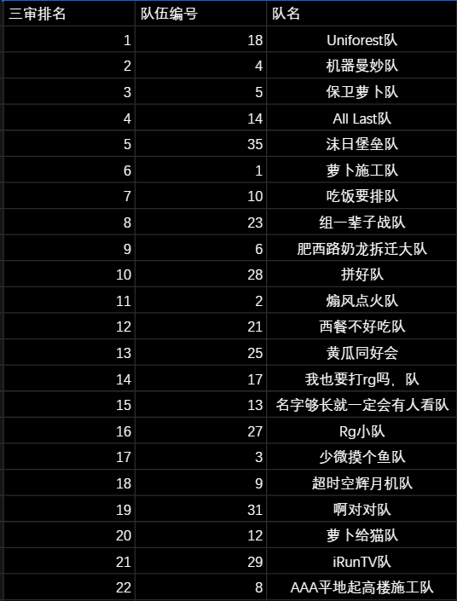
各队伍取两轮中的最优成绩参与排名，排出第1~22名。其中第1~16名晋级十六强，第17~22名淘汰（结算优秀奖）。
赛段时间安排：
10月3日09:00~10:50，赛段一前半段，由22支队伍按三审排名顺序进行第一轮单队跑图，两个场地并行。第1、2名同时上场，此后依次安排第3、4名，直至第21、22名。每批预留10分钟，含上场准备、跑图及场地复位，共11批。此时间段共计跑图22场。
10月3日13:30~15:20，赛段一后半段，由22支队伍按相同顺序进行第二轮单队跑图，两个场地并行，各队伍与上午互换场地。每批预留10分钟，共11批。此时间段共计跑图22场，两轮合计44场。
10月3日15:20~16:00，核对两轮成绩，公布排位赛最终排名及十六强对阵安排，并进行场地复位、检录和赛前准备。
特殊赛段：展示组预演
赛段说明：
三个展示组按队伍编号顺序（如下图所示），在竞技组第一轮排位赛结束后进行预演彩排。
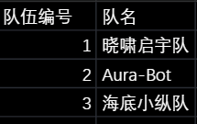
赛段时间安排：
10月3日11:10~11:55，三个展示组依次进行预演彩排，每队15分钟。
注意：
各展示组须在10月3日10:50~11:10时间段内，将预演所需的PPT、视频、动画等媒体资料与赛程组负责人进行对接。建议提前在工作时间且非竞技组比赛时间段联系。
各展示组需在10月3日12:00于主席台前联系赛程组负责人进行抽签，决定决赛时上台次序。
赛段二：竞技组瑞士轮十六进八
赛段说明：
十六强进行最多五轮BO1瑞士轮，每场须决出胜负。累计三胜晋级八强，累计三败淘汰（结算十六强）；达到三胜或三败后停止参赛。五轮依次进行8、8、8、6、3场，共33场。
第一轮按排位赛名次首尾配对（第1名对第16名、第2名对第15名，依此类推）。第二轮起按相同胜负战绩分组，组内依附一的R及同分规则排序，再按第1名对第2名、第3名对第4名相邻配对，依此类推；按上述顺序依次安排组内场次。
每轮全部结束并确认成绩后，重算评分并公布下一轮对阵。第三轮全部8场在第二轮结束后一次公布，跨日期间保持固定；第三轮全部完成后再计算第四轮配对。
常规赛程产生两支3-0、三支3-1和三支3-2队伍。第五轮结束后统一计算最终排名：两支3-0及3-1组前两队进入八强胜者组；3-1组第三队及三支3-2进入八强败者组，各4队。
赛段时间安排：
本赛段按每场10分钟、逐场进行编排，包含准备、比赛和场地复位。场间提前检录；轮间预留核分及配对时间。
10月3日16:00~17:20，第一轮，16支队伍进行两两对抗，共8场。
10月3日18:30~19:50，第二轮，1-0组和0-1组各进行4场，共8场。19:50~20:10核分，并一次性公布第三轮全部8场对阵及跨日场次。
10月3日20:10~20:50，第三轮前半。20:10~20:30进行2-0组两场，20:30~20:50进行1-1组前两场。两队以3-0晋级，当天合计完成20场瑞士轮比赛。
10月4日09:00~09:40，第三轮后半。09:00~09:20进行1-1组后两场，09:20~09:40进行0-2组两场，两队以0-3淘汰。09:40~10:00核分并公布第四轮对阵。
10月4日10:00~11:00，第四轮，2-1组和1-2组各进行3场，共6场。三队以3-1晋级，三队以1-3淘汰。11:00~11:20核分并公布第五轮对阵。
10月4日11:20~11:50，第五轮，2-2组的6支队伍进行两两对抗，共3场。三队以3-2晋级，三队以2-3淘汰。当天上午合计完成13场瑞士轮比赛。
10月4日11:50~12:00，核对瑞士轮逐场成绩，统一计算A、B、P、O及R，公布八强胜败者组名单、种子顺序和决赛对阵。
赛段三：决赛
赛段说明：
决赛开幕式于10月4日14:00开始，14:30起竞技组与展示组穿插进行，竞技组从八强败者组开始比赛，具体请参看赛段时间安排。三个展示组各安排15分钟。
八强按已分配的胜败者组继续原赛程。瑞士轮成绩用于分组及种子排序；决赛从对应组别开始计算晋级和淘汰，具体对阵见附一。总决赛名额争夺战和总决赛各采用一组BO3。
赛段时间安排：
14:30~14:50，竞技组八强败者组首轮，两两进行BO1对抗赛，败者淘汰（结算八强），胜者进入败者组第二轮。此时间段共计比赛2场。
14:50~15:05，展示组抽签的一号队进行正式演出。
15:05~15:25，竞技组八强胜者组，两两进行BO1对抗赛，败者进入败者组第二轮，胜者进入半决赛胜者组。此时间段共计比赛2场。
15:25~15:40，展示组抽签的二号队进行正式演出。
15:40~16:00，竞技组败者组第二轮，由败者组首轮晋级的两队与八强胜者组落败的两队进行BO1对抗赛，败者淘汰（结算八强），胜者进入半决赛败者组。此时间段共计比赛2场。
进入半决赛的队伍组成四强，进行最后的角逐。
16:00~16:15，展示组抽签的三号队进行正式演出。
16:15~16:35，竞技组半决赛败者组先行进行BO1对抗赛，败者淘汰（结算四强），胜者晋级总决赛名额争夺战。而后，竞技组半决赛胜者组进行BO1对抗赛，败者进入总决赛名额争夺战，胜者晋级总决赛。此时间段共计比赛2场。
16:35起，竞技组先行BO3总决赛名额争夺战，败者结算季军，胜者晋级总决赛。而后，竞技组进行BO3总决赛，败者结算亚军，胜者夺冠！此时间段最多比赛6场。
竞技组总决赛结束后，根据现场情况安排15分钟BO2表演赛，具体开始时间以赛程组现场通知为准。
附一：瑞士轮评分排名细则
一、统计口径
配对采用截至上一完整轮次已确认的数据，最终排名采用第五轮结束后的数据。统计全部有效瑞士轮比赛，包含胜局、败局及按规则提前结束的场次；重赛只取最终有效场次。
记有效场数为$n$，第$k$场本队最终有效积分为$s_{k}$，对手积分为$o_{k}$，分差$d_{k}=s_{k}−o_{k}$。$t_{k}$为开赛后首次达到本局最终有效积分的时间，建筑须经稳定确认；零分局记360秒。局均得分、局均分差、局均最后得分时间分别为：
$$\overline{s}=\frac{1}{n}\sum_{k=1}^{n}{s_{k}}， \overline{d}=\frac{1}{n}\sum_{k=1}^{n}{d_{k}}， T=\frac{1}{n}\sum_{k=1}^{n}{t_{k}}$$
二、得分表现A、分差表现B及表现分P
各场得分先按16分封顶，分差先限制在-10至+10，再换算为百分制并取平均；A、B直接平均得到P。
$$A=\frac{100}{n}\sum_{k=1}^{n}{\frac{min\left(s_{k},16\right)}{16}}$$
$$B=\frac{1}{n}\sum_{k=1}^{n}{\left[50+5×max\left(−10,min\left(d_{k},10\right)\right)\right]}$$
$$P=\frac{A+B}{2}$$
三、对手强度分O及综合分R
对手$j$的已赛胜负场数为$W_{j}$、$L_{j}$，胜率如下。先计算所有队伍的$P$，再计算$O$、$R$；$m$为已登记对阵场数，按每场对应对手计入一次。
$$v_{j}=\frac{W_{j}}{W_{j}+L_{j}}$$
$$q_{j}=50v_{j}+0.5P_{j}$$
$$O=\frac{1}{m}\sum_{j=1}^{m}{q_{j}}$$
$$R=0.6P+0.4O$$
A、B、P、O、R均为0至100分。已晋级、已淘汰队伍的胜率和P按实际已赛成绩保留，其O随历史对手成绩更新。
附一：瑞士轮评分排名细则（续）
四、排序及八强对阵
同战绩组依次比较R高者、P高者、T小者、排位赛名次靠前者；前项相同才比较后项。按原始精度排序，公布时保留两位小数。此规则统一用于轮间配对及八强分组；最终战绩顺序为3-0、3-1、3-2、2-3、1-3、0-3。
3-0组依排名记为W1、W2，3-1组前两队记为W3、W4；3-1组第三队记为L1，3-2组依排名记为L2、L3、L4。八强首轮为W1对W4、W2对W3、L1对L4、L2对L3。
败者组第二轮为W1/W4负者对L2/L3胜者、W2/W3负者对L1/L4胜者。之后依赛段三继续，决赛对阵公布后固定。
五、简例
某队两局积分为18、0，对手为12、10，分差为+6、−10，则：
$$A=\frac{100+0}{2}=50， B=\frac{80+0}{2}=40， P=45$$
若两名对手的胜率为0.5、1，$P$为60、70，则$q$为55、85，$O=70$，$R=55$。
某同战绩组按R及同分规则排为甲、乙、丙、丁、戊、己、庚、辛，则依次安排甲对乙、丙对丁、戊对己、庚对辛。若两队R均为75、P为70和68，则P为70者在前；R、P均相同时比较T，仍相同则按排位赛名次。
六、异常及成绩确认
未开赛的弃权局及行政判负中止场次，双方均不计入A、B、P、T，胜负及已登记对阵仍计入战绩和O。n=0时A、B、P记0、T记360秒；无胜负记录时v记0；m=0时O记0。
公布逐场胜负、积分、时间、异常标记及各项评分。记录异议在核分时段提出，由裁判确认后重算；退赛等影响人数、名额或配对时，由组委会公布处置及修订对阵。

附二：竞技组赛程流程
瑞士轮 · BO1
10月4日下午 · 胜败者组
R1
10/3 下午
R2
10/3 晚上
R3
10/3 晚·10/4 上午
R4
10/4 上午
R5
10/4 上午
16强
0-0 · 16队
1-0
8队
0-1
8队
2-0
4队
1-1
8队
0-2
4队
3-0
2队
2-1
6队
1-2
6队
0-3
2队
3-1
3队
2-2
6队
1-3
3队
3-2
3队
2-3
3队
8强
胜者组
4队 · BO1×2
败者组首轮
4队 · BO1×2
胜者组半决赛
2队 · BO1
败者组第二轮
4队 · BO1×2
胜者组晋级
1队
败者组半决赛
2队 · BO1
名额争夺战
2队 · BO3
总决赛
2队 · BO3
冠军
季军
亚军
淘汰 2队
淘汰 2队
淘汰 1队
负 2队
负 1队
16:35起
3胜晋级 · 3败淘汰
胜
负

